TUẦN 4: PHẦN 1: CÔNG NGHỆ VÀ ĐỜI SỐNG
Bài 2: NHÀ SÁNG CHẾ (T2)

I. YÊU CẦU CẦN ĐẠT:
1. Năng lực đặc thù:
Năng lực công nghệ: Tóm tắt được thông tin về một số nhà sáng chế nổi bật trong lịch sử loài người.
2. Năng lực chung.
- Năng lực tự chủ, tự học: Khuyến khích HS tìm hiểu thông tin về các nhà sáng chế trong lịch sử loài người
- Năng lực giải quyết vấn đề và sáng tạo: HS có ý tưởng cải tiến sản phẩm phù hợp với nhu cầu, mục đích sử dụng.
- Năng lực giao tiếp và hợp tác: HS trả lời tương tác với giáo viên để lĩnh hội tri thức và biết phối hợp, làm việc với bạn để giải quyết các nhiệm vụ được giao trong tiết học.

3. Phẩm chất.
- Phẩm chất chăm chỉ: Tích cực tham gia vào các hoạt động học.
- Phẩm chất trách nhiệm: Có ý thức tôn trọng các nhà sáng chế, trân trọng các sáng chế mà họ đóng góp cho xã hội.
II. ĐỒ DÙNG DẠY HỌC
- SGK và các thiết bị, học liệu và đồ dùng phục vụ cho tiết dạy.
Hoạt động của giáo viên |  | Hoạt động của học sinh
1. Khởi động:
- Mục tiêu:
+ Tạo không khí vui vẻ, phấn khởi trước giờ học.
+ Thông qua khởi động, giáo viên dẫn dắt bài mới hấp dẫn để thu hút học sinh tập trung.
- Cách tiến hành:
- GV cho HS xem video câu chuyện “Nhà bác học và bà cụ” để khởi động bài học và trả lời câu hỏi.  + Câu chuyện nói đến nhà bác học nào?  + Ê-đi-xơn sáng chế ra cái gì trong câu chuyện?  + Đèn điện, xe điện có vai trò gì đối với đời sống con người?  GV nhận xét và dẫn dắt vào bài: |  | - HS xem video và trả lời câu hỏi  + Ê-đi-xơn  + Ê-đi-xơn sáng chế ra đèn điện, xe điện  + HS trả lời theo hiểu biết  - Lắng nghe
2. Hoạt động khám phá:
- Mục tiêu:
+ HS hiểu được các thông tin cơ bản về một số nhà sáng chế tiêu biểu.
- Cách tiến hành:
Hoạt động khám phá 1.  - Giáo viên tổ chức cho học sinh quan sát hình 3 SGK và thảo luận nhóm 4 vào phiếu  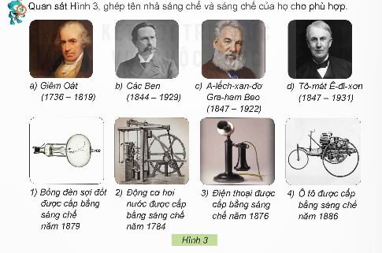  - GV mời đại diện các nhóm báo cáo kết quả thảo luận.  - Gọi nhóm khác nhận xét, bổ sung câu trả lời  - GV nhận xét, tuyên dương.  Hoạt động khám phá 2.  - Giáo viên tổ chức cho học sinh đọc thông tin về các nhà sáng chế trong SGK thảo luận theo nhóm đôi theo tổ điền vào phiếu.  Tổ 1: Giêm-oát  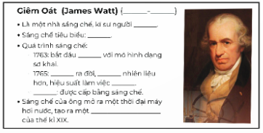  Tổ 2: Tô-mát Ê-đi-xơn  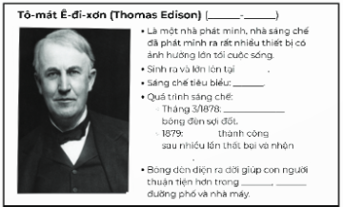  Tổ 3: A-lếch-xan-đơ Gra-ham Beo  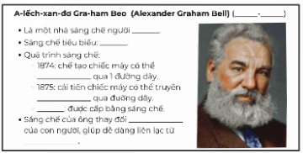  Tổ 4: Các Ben  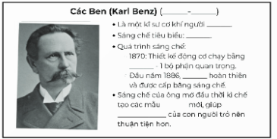  - GV mời đại diện các nhóm trình bày, các nhóm nhận xét lẫn nhau.  - Ngoài những nhà sáng chế nêu trên em còn biết những nhà sáng chế nào khác?  - GV nhận xét, tuyên dương và kết luận: Trong lịch sử loài người có rất nhiều sáng chế đã làm cho cuộc sống của con người hiện đại hơn, văn minh hơn. | - Các nhóm thảo luận và tiến hành thực hiện theo yêu cầu.  Tên nhà sáng chế Sáng chế  a) Giêm-oát 2. Động cơ hơi nước được cấp bằng sáng chế năm 1784  b) Các Ben 4. Ô tô được cấp bằng sáng chế năm 1886  c) A-lếch-xan-đơ Gra-ham Beo 3. Điện thoại được cấp bằng sáng chế năm 1876  d) Tô-mát Ê-đi-xơn 1. Bóng đèn sợi đốt được cấp bằng sáng chế năm 1879  - Đại diện các nhóm báo cáo kết quả thảo luận.  - Các nhóm nhận xét, bổ sung  - HS lắng nghe  - Các nhóm thảo luận và tiến hành thực hiện theo yêu cầu.  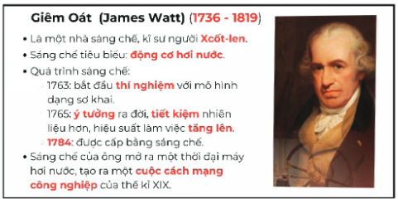  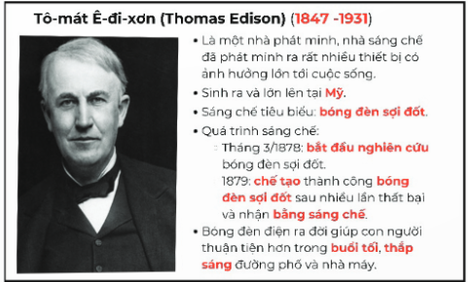  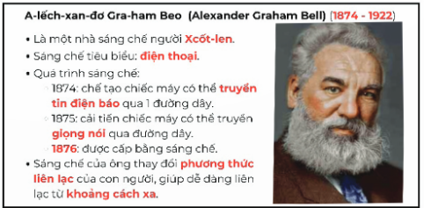  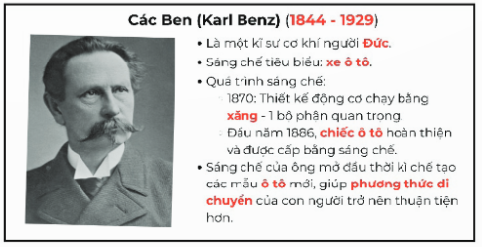  - Đại diện các nhóm trình bày kết quả và nhận xét lẫn nhau.  - HS trả lời theo hiểu biết.  - HS lắng nghe
3. Vận dụng trải nghiệm.
- Mục tiêu:
+ Củng cố những kiến thức đã học trong tiết học để học sinh khắc sâu nội dung.
+ Vận dụng kiến thức đã học vào thực tiễn
+ Tạo không khí vui vẻ, hào hứng, lưu luyến sau khi học sinh bài học.
- Cách tiến hành:
+ GV chiếu cho HS xem video “tốp 10 phát minh vĩ đại nhất trong lịch sử loài người”  - Nhận xét sau tiết dạy, dặn dò về nhà. | + Học sinh xem video  - HS lắng nghe, rút kinh nghiệm
IV. ĐIỀU CHỈNH SAU BÀI DẠY:

---------------------------------------------------

